附件：

上海市崇明区第一次自然灾害综合风险普查
宣传工作方案

上海市崇明区第一次自然灾害综合风险普查，是根据第一次全国自然灾害综合风险普查工作要求，摸清本区灾害风险隐患底数和防灾减灾救灾能力现状，客观认识本区灾害综合风险水平，提升自然灾害防治能力的基础性工作，将为本区开展自然灾害风险防范应对工作提供重要支撑，为建设世界级生态岛的科学布局和功能区划提供科学依据。本次普查涉及调查对象多，时间紧、任务重、难度大，做好普查的社会动员和宣传工作，引导各乡镇、各有关部门和单位以及社会公众支持、参与普查工作，为普查工作顺利实施创造良好舆论环境，具有重要的作用和意义。
一、指导思想
以习近平新时代中国特色社会主义思想为指导，深入学习贯彻习近平总书记关于防灾减灾救灾的重要论述，坚持“人民至上、生命至上”，按照国务院第一次全国自然灾害综合风险普查领导小组、本市和本区部署要求，紧紧围绕自然灾害综合风险普查工作，大力宣传第一次自然灾害综合风险普查对提升灾害防治能力、促进世界级生态岛发展的重要意义和相关要求, 引导全社会树立灾害风险管理和综合减灾理念,提高各有关部门和单位以及社会公众的参与度、支持度与配合度，为扎实开展第一次全国自然灾害综合风险普查营造良好的舆论环境，确保高质量完成普查任务。
- 工作目标
紧密围绕普查各阶段的中心工作,以普查的重大意义、工作内容、成果及其应用、典型经验、先进人物和事迹等为宣传重点,通过开展普查知识普及、宣传动员,发布权威解读、监测舆情动态、回应社会关切等系统工作，引导各级党委政府和社会各界了解、认同、支持普查工作,加强对普查工作的组织领导，使各级政府部门认识到做好本次普查的复杂性和艰巨性,通力协作、密切配合,共同做好普查工作;使每位普查工作者坚持实事求是,依法开展普查工作;促进各企事业单位积极参与普查工作，理清各类防灾减灾资源，提高风险防范化解、应急救援、灾后重建能力；增强广大人民群众对自然灾害的认识，提高参与普查工作积极性，提升社会公众的风险识别能力、自救互救能力。
三、重点内容
各乡镇、各有关部门和单位要结合普查节点和实际，加强宣传策划，统筹安排宣传活动。要充分发挥电视、广播、报纸、互联网、公交车、出租车显示屏等宣传平台的作用，对普查进行多角度、全方位的宣传。通过深入广泛、积极有效的宣传活动，最大限度发挥传统媒体和新媒体的传播作用，提升普查对象对普查的正确认识，为普查顺利有序开展奠定良好的舆论基础。
（一）大力宣传普查的目的、意义、作用等，使各级领导干部提高政治站位，深化对普查工作重要性的认识，切实加强普查工作的组织领导，提高社会公众对普查的意义作用、普查时点、普查对象、普查项目、组织实施等内容的知晓率和认知度，为全面开展普查做好各项准备工作。
（二）大力宣传普查的基本知识、主要对象、工作内容、方式方法、政策规定、工作纪律和要求，引导普查工作人员和普查对象严格按照《中华人民共和国统计法》的有关规定和本次普查的具体要求，依法开展普查，提升普查工作水平和效率，提高普查数据质量，确保数据完整、真实、可靠，严格履行保密义务。
（三）大力宣传普查工作中涌现出的先进事迹，通报曝光典型违法违纪行为，发挥典型示范和警示教育作用，切实增强普查工作人员的责任感、使命感。
（四）大力宣传本地本行业领域经验做法、创新举措、典型事例、制度成果等，增进社会各界对普查工作和普查工作人员的认识、理解和支持，为普查顺利开展提供保障。
（五）围绕普查成果，做好相关数据的发布和解读。用普查成果反映上海市崇明区自然灾害防治能力和防灾减灾规划等领域取得的成就，充分发挥普查资料的社会价值。
四、主要安排
为确保宣传效应，根据全区普查工作不同阶段的侧重点进行宣传策划，各乡镇、各有关部门和单位要把经常性宣传与集中宣传结合起来，按照本方案并结合本部门实际及要求，分阶段、以多种渠道开展宣传。
（一）编发宣传手册。区普查机构及有关部门编发宣传手册（纸质版和电子版），普及普查的知识，引导居民配合普查，强化居民重视普查的意识。
（二）派发宣传信息。区普查办向各级宣传部门发放《致市民的一封信》，全面介绍普查的背景、意义、普查对象及内容，争取居民群众对普查工作的理解和支持。
（三）投放宣传短片。区普查办提供普查宣传片，区宣传部门和各有关部门、单位协调在电视、广播、报纸、互联网、户外显示屏等各类宣传阵地播放，营造人人参与普查工作的热烈氛围。
（四）组织问卷调查。区普查办根据普查需要制定调查问卷，各级宣传部门发放给相关单位、居民群众，收集反馈意见，为普查工作提供参考。
（五）搭建网宣矩阵。区普查办通过“崇明应急”微信微博公众号等，开设“上海市第一次全国自然灾害综合风险普查”专栏，持续刊登普查政策文件、工作进展、工作成果、先进事迹，分阶段编发宣传漫画长图、一图读懂等资料。各级宣传部门要充分利用各类媒体刊播相关报道,营造良好的社会舆论氛围。
（六）强化效果评估。区普查办、各级宣传部门多渠道投放宣传产品的同时，对普查活动、宣传效果进行定期评估，并对普查舆情进行监测和应对。
区普查办、各有关部门和单位参照以上活动安排，结合本地实际和工作需要，积极会同各级宣传部门认真做好普查宣传的组织、策划和实施工作。
五、工作要求
（一）加强组织领导，压实责任。坚持“统一领导、分级负责、部门协作、各方参与”的实施原则，由区普查办和区委宣传部统一组织，负责宣传工作的统筹、协调，区普查领导小组成员单位要配合做好普查区级层面的宣传工作。区普查办要会同区委宣传部门高度重视普查宣传工作，压实责任，建立宣传工作组，密切配合，上下联动，各条线、基层社区开展形式多样、行之有效的宣传活动。
（二）突出宣传重点，提高实效。各级、各有关部门和单位要把握好本区普查工作的宣传重点，在各车站、码头、商场等重要公共场所和基层社区，充分利用户外公益广告牌、宣传橱窗、宣传墙报等进行普查宣传，并通过张贴宣传画、开展咨询活动等多种形式进行广泛宣传；要掌握好宣传节奏，在重要时间节点加大宣传力度，主动提供报道素材，通过各类媒体和宣传平台正确解读普查重大意义，积极宣传先进典型和成功经验，全面营造积极参与普查的社会氛围。
（三）强化保障支持，多元参与。本次普查宣传工作持续时间长、涉及部门广、宣传内容多，各级、各有关部门和单位要提前制定宣传方案，强化资金保障，落实宣传工作经费，确保宣传工作顺利开展。同时，要注意整合资源、多元参与，利用各种宣传技术和手段，扩大宣传效应。

附件：1.上海市崇明区第一次全国自然灾害综合风险普查
工作参考标语
2.第一次全国自然灾害综合风险普查标志

附件1

上海市崇明区第一次全国自然灾害综合风险
普查工作参考标语

一、普查目的意义类
1.全国自然灾害综合风险普查是一项重大的国情国力调查
2.第一次全国自然灾害综合风险普查是利国利民的大事
3.全国自然灾害综合风险普查：重点在统筹、难点在统筹、亮点也在统筹
4.风险隐患底数清 抗灾减灾能力提
5.风险普查重真实 把脉国情促发展
6.摸清风险隐患底数 保障安全心中有数
7.底数清、风险明，隐患消、效果好
8.摸底数、查能力，提认识、促发展
9.国之情、民之意，查风险、促稳定
10.坚持以人民为中心 做好灾害风险普查
11.普查灾害风险 助力科学发展
12.摸清灾害国情 造福人民大众
13.灾害风险普查知根知底 安全和谐发展有理有据
二、普查内容和组织实施类
14.灾害风险普查：查隐患、促安全、助发展
15.普查六大灾种 把脉基本国情
16.灾害风险普查 各方共同参与
17.明确普查任务、把握关键环节、规范操作流程、保证数据质量
18.开展风险普查、健全数据档案、加强信息服务、促进社会发展
19.全国自然灾害综合风险普查：全面普查、科学普查、依法普查、文明普查
20.确保第一次全国自然灾害综合风险普查圆满成功
21.全国统一领导、部门分工协作、地方分级负责、各方共同参与
22.抓好自然灾害风险普查工作：创新工作方法、利用先进技术
23.灾害风险普查，求真求实求准确；把脉国情隐患，利国利民利未来
三、普查社会动员类
24.风险普查 人人有责
25.风险普查 利国利民
26.风险普查 造福桑梓
27.识别风险始于心 认真普查践于行
28.认认真真搞风险普查 踏踏实实走群众路线
29.参与灾害风险普查 履行每个公民义务
30.灾害涉及千家万户 普查关系百姓生活
31.普查当下风险 规划美好未来
32.普查时有你参与 普查后成果为你
33.全国自然灾害综合风险普查：功在当代、利及千秋
34.自然灾害综合风险普查：重在参与、贵在真实
35.风险关系你我他 普查准确靠大家
36.风险普查走万家 掌握底数靠大家
37.风险普查为民靠民 普查成果便民益民
38.风险普查你我助力 服务社会大家受益
39.人人支持风险普查 家家共享美好生活
40.凝聚风险普查正能量 实现伟大复兴中国梦
41.手牵手搞好风险普查 心连心推进防治工作
42.摸清灾害风险 惠及万家生活
43.风险普查人人尽力 减轻灾害家家受益
44.用微笑支持风险普查 用行动参与风险普查
45.全国自然灾害综合风险普查：当下所需、社会所期、民众所盼
普查海报下载请详见下列网址：
http://www.emerinfo.cn/2020-12/31/c_1210957973.htm

附件2
第一次全国自然灾害综合风险普查标志
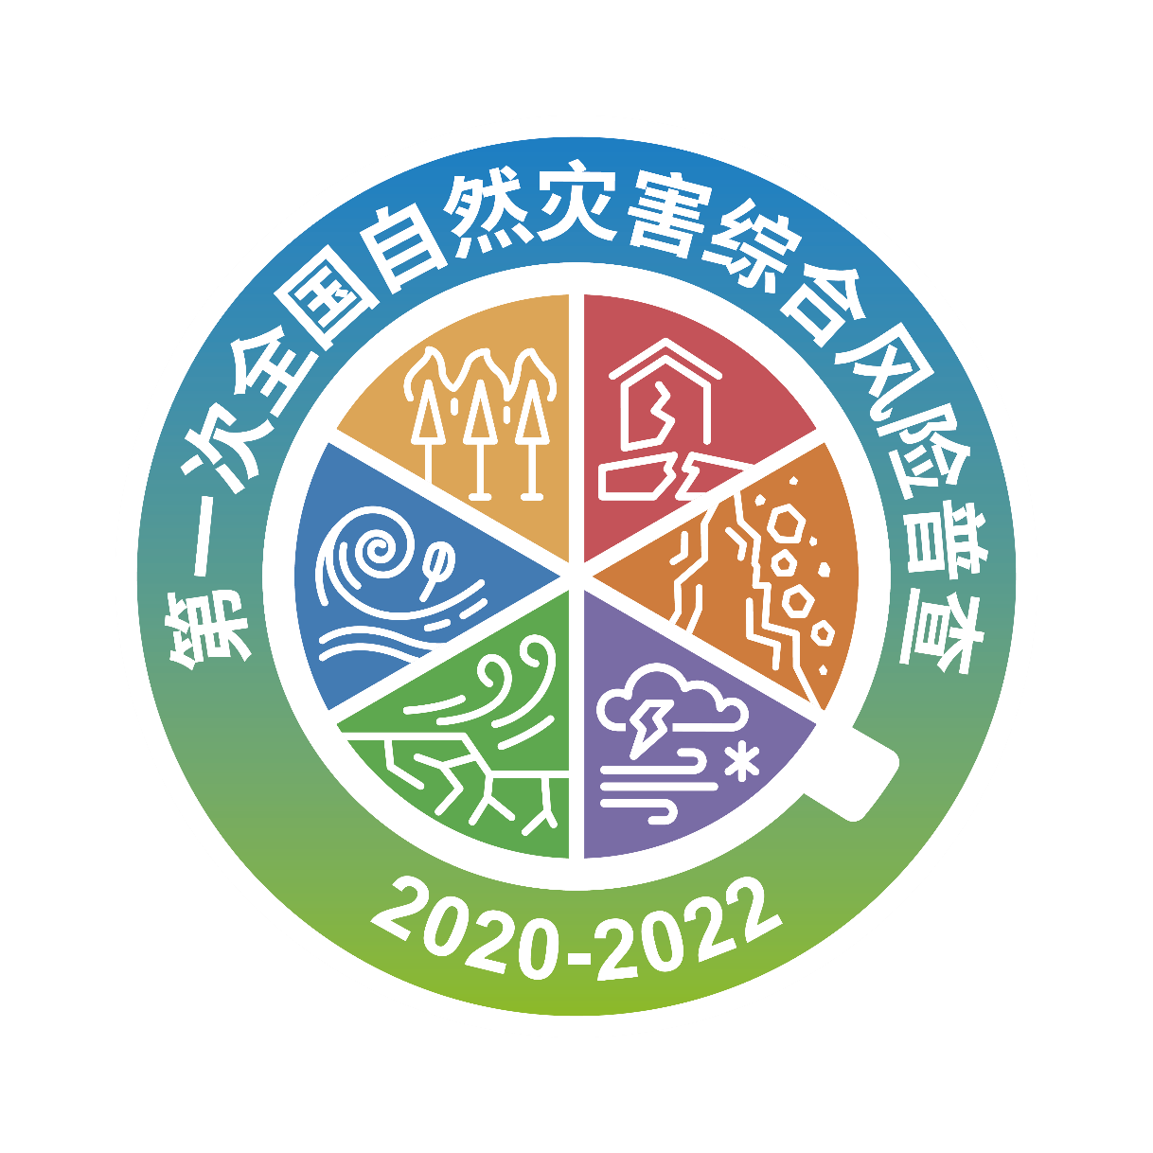
一、标志图案（上图）
二、标志涵义
“第一次全国自然灾害综合风险普查2020-2022”标志，以自然灾害、放大镜、圆环为主要图形元素。外围圆环图形，寓意全民齐心协力、共同参与自然灾害综合风险普查，也体现全民共同发展的美好愿景；中间反白部分融合了放大镜元素，体现深入的风险要素调查、隐患调查等涵义；内圈圆形包含本次普查涉及的六大灾种，并以各类灾害代表色为主要色彩元素，寓意全面和综合；“2020-2022”为第一次全国自然灾害综合风险普查的时间段。普查标志集中体现了第一次全国自然灾害综合风险普查“综合”和“统筹”的主旨。
三、标志使用单位
国务院第一次全国自然灾害综合风险普查领导小组各成员单位，地方各级普查办，经国务院普查办授权使用的其他单位。
四、标志使用范围
普查标志可由规定的使用单位在如下载体和活动中使用。主要包括：自然灾害综合风险普查出版物、公益广告、宣传品、纪念品等；自然灾害综合风险普查相关办公用品，如公文袋、文件夹、信封、信纸、会标、名片，以及普查工作证件、奖牌、奖励证书等；自然灾害综合风险普查专用网站、网页、新媒体等媒介，新闻发布和咨询服务现场，教学用幻灯片模板等。任何组织、单位和个人不得对普查标志进行改动或添加其他内容，不得将普查标志用于商业活动及其他非公务活动。
五、标志使用管理
普查标志由国务院普查办负责统一管理，凡规定以外的单位、组织和个人需要使用本标志，需报请国务院普查办批准。
普查标志使用规范请详见下列网址：
http://www.emerinfo.cn/2020-12/30/c_1210953874.htm

上海市崇明区灾险普查办 2021年8月16日印发
（信息公开形式：主动公开）

